 | PRESIDENCIA DE LA NACION  Ministerio de Ciencia, Tecnología e Innovación Productiva  Agencia Nacional de Promoción Científica y Tecnológica  Fondo para la Investigación Científica y Tecnológica | "2013 Año del Bicentenario de la Asamblea General Constituyente de 1813”

Bases de la Convocatoria
Programa de Valorización de Conocimiento
Proyecto de Investigación Científica Tecnológica (PICT)

AGENCIA NACIONAL DE PROMOCION CIENTIFICA Y TECNOLOGICA

Bases Convocatoria Programa de Valorización de la Investigación
PRESTAMO BID Nº 2777/OC-AR

La Agencia Nacional de Promoción Científica y Tecnológica (ANPCyT), a través del FONCyT, en el marco del Programa de Innovación Tecnológica III, convoca a instituciones de investigación públicas o privadas sin fines de lucro, a la presentación de propuestas para la adjudicación de fondos orientados a concretar un Plan de Identificación, Valorización y Aceleración de Conocimientos generados por grupos de investigación beneficiados con Proyectos de Investigación Científica y Tecnológica (PICT).

I OBJETIVOS Y ALCANCE DE LA CONVOCATORIA
El objetivo principal de esta convocatoria es promover acciones orientadas a la aceleración de los procesos que conducen a producir un impacto concreto de los resultados de los PICT sobre el medio socio productivo. En segundo lugar, esta convocatoria busca fortalecer el aprendizaje y las capacidades institucionales para la identificación, valorización y transferencia de los resultados generados en la mencionada línea.
La convocatoria está dirigida a todas aquellas Instituciones Beneficiarias (IB) que han obtenido proyectos subsidiados durante las convocatorias PICT-2005, PICT-2006, PICT-2007 y PICT-2008, siempre que éstos hayan finalizado y se haya cumplido con la debida entrega de los correspondientes Informes Científico – Técnicos Finales (ICTF).
El instrumento propone detectar, valorizar y formular un plan de aceleración de los resultados de PICT en asociación con las IB, quienes serán responsables del relevamiento, identificación, planificación y ejecución de iniciativas en relación a proyectos con potencial de transferencia. Se espera que esta tarea sea abordada desde las áreas institucionales de vinculación y transferencia que cuenten con las capacidades fundamentales para gestionar los procesos de aceleración de los resultados de las actividades científicas y tecnológicas originados en el marco del PICT.
La ejecución de este instrumento requiere la adopción y aplicación de un protocolo (Anexo I) en el que se proponen buenas prácticas y metodologías para:
- La detección de conocimientos generados en proyectos PICT - de todas las ramas disciplinares -, que puedan ser transferidos a organizaciones de distinto tipo en el corto y mediano plazo.
- La planificación de acciones que faciliten y aceleren la llegada de estos conocimientos y tecnologías a los potenciales usuarios y adoptantes.
Para el logro del objetivo previsto es necesario el compromiso de las IB, a través de la adhesión a esta convocatoria, con el objetivo de detectar y proponer un plan de acción para la valorización y aceleración de los resultados de I+D.
El FONCyT asistirá a las IB que no cuenten con toda la información acerca de los PICT de cada institución, facilitándole la documentación disponible.

II APERTURA Y CIERRE DE LA CONVOCATORIA

La convocatoria estará abierta a partir del 1 de agosto del 2013 y cerrará el 30 de agosto del 2013.

La presentación se realizará exclusivamente en formularios de “Idea Proyecto” (I-P) los cuales deberán ser enviados on-line hasta el día 30 de Agosto de 2013 a través del portal de carga de proyectos del FONCyT vía Internet: http://foncyt.mincyt.gov.ar/FONCyT2/convocatoria/
Una vez completado el formulario el sistema le permitirá generar e imprimir una carátula de I-P que deberá ser firmada por la máxima autoridad de la institución solicitante y enviada por correo postal o entregada personalmente en el FONCyT: Godoy Cruz 2370 - 2°Piso (C1425FQD) - Ciudad Autónoma de Buenos Aires.
- Las presentaciones que se realicen por correo postal deben tener el sello de la oficina de correo con fecha 30 de Agosto de 2013 o anterior. Se recomienda emplear un servicio de correo postal que permita tener trazabilidad del envío.

- Para la presentación de carátulas en forma personal, la fecha límite de admisión de las mismas es el 30 de Agosto de 2013.

Sólo se podrá presentar una I-P por Institución Beneficiaria.

III CARACTERÍSTICAS GENERALES
El proceso de llamado y puesta en marcha de este instrumento supone diferentes etapas que pueden ser resumidas en el siguiente diagrama:
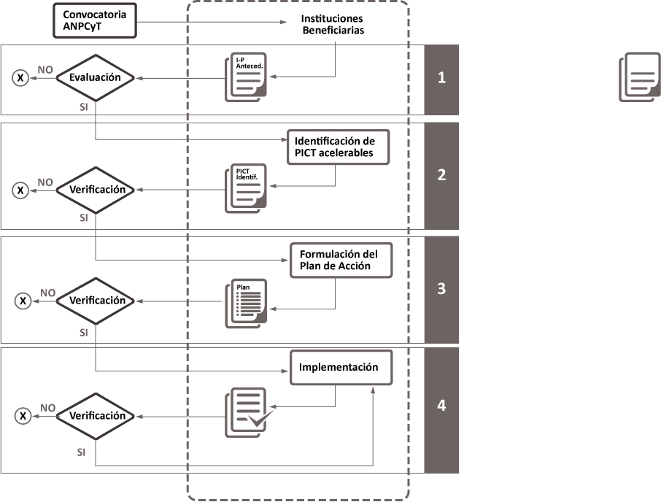

Convocatoria: Presentación de I-P.
La IB interesadas en la convocatoria deberán enviar al FONCyT el formulario de I-P, que incluye los siguientes elementos:
- Idea proyecto general para valorizar y acelerar los proyectos PICT (cada IB deberá fundamentar su estrategia).
- Número de PICTs estimados a analizar en la Etapa 2, sobre los cuales se aplicará el protocolo de Anexo I.
Nota: el número de proyectos a analizar en la Etapa 2 no necesariamente debe corresponderse con la cantidad de PICT subsidiados en las Convocatorias mencionadas. Puede establecerse una muestra en función de las capacidades de la Institución para llevar a cabo esta tarea.
- Perfil y recursos para detectar y valorizar dichos proyectos. Se recomienda tener en cuenta:
  - Perfil profesional de los integrantes del equipo, consultores y/o recursos externos asociados.
  - Forma/estructura organizacional.
  - Normativa sobre transferencia.

- Indicadores de gestión (últimos 4 años). Se recomienda tener en cuenta:
  - Proyectos de transferencia.
  - Patentes / Contratos / Convenios.
  - Gestión de proyectos con financiamiento público.
  - Servicios.
  - Emprendimientos / Start Ups / Spin-offs.
  - Otros.

Etapa 1: Evaluación de las IP.
Las postulaciones de IB serán evaluadas por el FONCyT, quien determinará, en base a la calidad y pertinencia de las propuestas, la aprobación de aquellas I-P que continuarán el proceso.

Etapa 2: Revisión general del potencial de los PICT e Identificación de los Proyectos Acelerables.
La implementación implicará la utilización del protocolo de ANEXO I que plantea una metodología de dos fases:
- Revisión general de los PICT por parte de la IB con el fin de evaluar su potencial de transferencia.
- Identificación de los Proyectos Acelerables.
Los entregables de esta etapa son:
- Síntesis ejecutiva de los resultados encontrados.
- Informe de desempeño para cada uno de los PICT ejecutados por la IB (Ficha A).
- Informe adicional para los proyectos que se consideren acelerables (Ficha B).
La síntesis ejecutiva deberá enviarse o entregarse personalmente en formato papel en el FONCyT: Godoy Cruz 2370 - 2°Piso (C1425FQD) - Ciudad Autónoma de Buenos Aires.
Los informes (fichas) deberán enviarse en formato electrónico a la dirección de correo:
Programadevalorizacion2013@mincyt.gob.ar

Etapa 3: Elaboración y Presentación del Plan de Acción.
En esta etapa, y en función de los resultados obtenidos en la Etapa 2, se elaborará un plan de Acción que comprenderá una propuesta de actividades orientadas a la aceleración de la transferencia para un subconjunto de los proyectos identificados como acelerables.
El plan de acción podrá incluir:
- Estudios de mercado.
- Estudios de patentabilidad y registrabilidad.
- Estudios complementarios y de factibilidad técnica.
- Mejoramiento y diseño de planes de negocios.
- Registro de la propiedad intelectual.
- Generación de Spin-offs y Start Ups
- Contratos de I+D conjunta.
- Articulación con otras herramientas de la ANPCYT (PID / PICT - Start Up / PAEBT / ANR / Créditos / etc.).
- Mejoras para gestión de la transferencia de conocimiento y de la tecnología.
- Otros.
El entregable de esta etapa consistirá en 1 (un) Plan de Acción con un capítulo general y un capítulo que cuente con las acciones propuestas por cada proyecto identificado como Acelerable. Se deberá incluir el costeo, metas, indicadores y cronograma de trabajo.

Etapa 4: Implementación del Plan de Acción
Los planes de acción de las IB que resulten aprobados por el FONCyT deberán ponerse en marcha a través de la ejecución de las acciones programadas.
Las IB deberán entregar un informe de ejecución semestral en función del progreso de las actividades previstas en el plan, y en el que se incluya:
- Síntesis ejecutiva de lo actuado.
- Detalle de las metas alcanzadas
- Documentación respaldatoria de lo ejecutado.

IV HITOS DE EVALUACIÓN Y VERIFICACIÓN.

Para cada una de estas etapas el FONCyT, a través de su personal y de los expertos que crea conveniente convocar, efectuará tareas de Evaluación y Verificación de los documentos entregados por las IB en las distintas etapas, según los siguientes criterios:

Etapa | Aspectos a Evaluar o Verificar
1 | La pertinencia y enfoque de la Idea-proyecto propuesta.  El número y características de los PICT institucionales.  La capacidad de la institución para desarrollar el proceso de valorización.
2 | El ajuste a los estándares propuestos en el protocolo.
3 | La pertinencia de las acciones propuestas.  La razonabilidad del subconjunto de proyectos seleccionados.  La factibilidad del proceso de aceleración.  El costo del plan.
4 | El cumplimiento de los hitos propuestos en el Plan de Acción.  La entrega de los informes periódicos y finales.

V CRONOGRAMA
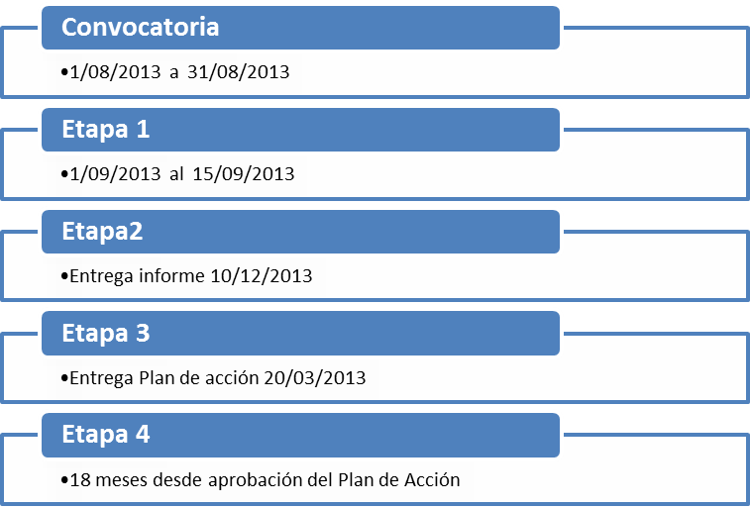

VI FINANCIAMIENTO

El financiamiento se hará efectivo mediante subsidios que otorgará la ANPCyT de acuerdo a la ejecución de las distintas etapas planteadas en la presente convocatoria.

Etapas 1 y 2
En estas etapas la magnitud del financiamiento dependerá de la cantidad de PICT que las IB efectivamente revisen, evalúen y documenten, de acuerdo a lo establecido en el protocolo, bajo los siguientes parámetros:

$ 20.000 por la aprobación de la I-P
+ $ 2.000 por cada Ficha A aprobada de la Etapa 2
+ $ 3.000 por cada Ficha B aprobada de la Etapa 2.

El esquema de desembolsos para estas etapas será el siguiente:

1° Desembolso → al finalizar la Etapa 1, constituido por:
100% por aprobación de la Idea Proyecto
+ 50% del total de Fichas A que se ha estimado que se confeccionará en la Etapa 2.

2° Desembolso → con la aprobación de los entregables de la Etapa 2, constituido por:
Saldo de la suma correspondiente a la cantidad de las fichas A no cubiertas por el adelanto
+ 100% del monto correspondiente a la cantidad de Fichas B.

Etapa 3
Para esta etapa la magnitud de la financiación será bajo los siguientes parámetros:

$2.000 por cada proyecto con una propuesta de aceleración en el Plan de Acción.
El monto total se desembolsará una vez aprobado el Plan por el FONCyT.

Etapa 4
El monto de financiamiento de esta Etapa resultará de lo presupuestado por la IB para las acciones de aceleración y de la evaluación y estimación que realice el FONCyT, de común acuerdo.

El pago del monto acordado se realizará de la forma siguiente:

- 50% al inicio de las actividades previstas en el Plan de Acción.
- 50% restante distribuido de acuerdo al cumplimiento, la rendición de los hitos y la aprobación de los informes semestrales.

VII ADJUDICACIÓN

Para todas las etapas y en base a las recomendaciones formuladas por el FONCyT, el Directorio de la ANPCyT, mediante el acto administrativo correspondiente, resolverá acerca de la aprobación y adjudicación de fondos para las diferentes Etapas.

VIII EJECUCIÓN DE LOS FONDOS
Para la implementación del primer desembolso se suscribirá un Contrato de Promoción suscripto por la ANPCyT y cada una de las instituciones que resulten beneficiarias.

Protocolo para Etapa 2
“Revisión general del potencial de los PICT e Identificación de los Proyectos Acelerables”

OBJETIVO DEL PROTOCOLO
A través de este protocolo se pretende homogeneizar los procesos de selección de proyectos con potencialidad de transferencia y aquellos Acelerables.

PROCEDIMIENTO PARA LA IDENTIFICACIÓN DE PROYECTOS
El procedimiento propuesto contempla 2 fases (a y b) que permitirán compilar la información necesaria y establecer los parámetros para la selección de los proyectos Acelerables que serán presentados en la Etapa 3.
A continuación, se detallan las características de cada paso y los resultados esperados.

Fase a: Revisión general de los PICT por parte de la IB con el fin de evaluar su potencial de transferencia.

Las IB deberán confeccionar a partir del listado de PICT el siguiente informe:

FICHA A - INFORME DE PROYECTO
Código de proyecto |  |  | Convocatoria
Título
Grupo Responsable
Actividades de transferencia | Sí |  | No
Actividades de transferencia | Detalle
Existencia de documentación respaldatoria de las actividades de transferencia | Sí |  | No
Resultados potencialmente transferibles | Sí |  | No
Resultados potencialmente transferibles | Tipo de transferencia estimada
Continuidad de la línea de investigación | Sí |  | No
Continuidad de la línea de investigación | Mencione otros proyectos financiados
Evolución del equipo de trabajo | Actividades del grupo a partir de la finalización del PICT
¿Pasa a fase b? | Sí |  | No
Fase b: Identificación de los proyectos Acelerables

Del listado total de PICT analizados se realizará la selección de los proyectos cuyos resultados de I+D podrían ser objeto de un proceso de aceleración hacia la transferencia, mediante la participación de pares expertos, consultores y actores relevantes.
A partir del análisis realizado en la fase a deberá sintetizar la factibilidad de transferir los resultados de I+D completando el siguiente formulario:

FICHA B- INFORME DE PROYECTO ACELERABLE
Código de proyecto |  |  | Convocatoria
Título
Grupo Responsable
- Evaluación general del proyecto
Oportunidades y fortalezas
Amenazas y debilidades
Posición respecto del estado de la tecnología
- Perfil del equipo de investigación y desarrollo
Predisposición a la transferencia y motivaciones para acompañar el proceso, antecedentes en materia de transferencia tecnológica, etc.
- Oportunidad de transferencia
Necesidad/oportunidad detectada
Potencialidad de la transferencia
Potenciales adoptantes
Tipo de transferencia estimada
- Observaciones

Presentación

La etapa culmina con la presentación al FONCyT de:
- Síntesis ejecutiva de los resultados encontrados.
- Informe de desempeño para cada uno de los PICT ejecutados por la institución (Ficha A).
- Informe adicional para los proyectos que se consideren Acelerables (Ficha B).

DEFINICIONES
- Identificación: es el proceso por el cual se pretende detectar conocimientos generados en el espacio de grupos de investigación financiados con PICT que han sido o pueden ser susceptibles de uso y/o transferencia al ámbito socio-productivo.
- Aceleración: es el proceso en el que se implementan acciones con el objeto de acortar el tiempo de adopción de los resultados de I+D por parte de la sociedad.
- Transferencia de tecnología: es el proceso mediante el cual se transfieren los resultados científicos de una organización a otra con el propósito de continuar el desarrollo y/o su comercialización (Association of University Technology Managers). Es un proceso a través del cual el creador y/o titular de conocimientos y/o tecnologías pone a disposición de un potencial socio su uso y/o explotación, culminando generalmente en el establecimiento de una relación jurídica-comercial (MINCYT, 2013, pp 14 y 15). Además, para la OECD (2003) es la gestión de los derechos de propiedad industrial e intelectual de una organización: identificación, protección, explotación y defensa.

Completar una ficha por cada PICT ejecutado en su institución. Agregar campos en caso de que sea necesario.
Completar una ficha por cada proyecto identificado como Acelerable, en base a la información obtenida siguiendo el protocolo.

